**Рекомендации по сборке компьютера с пояснениями**

**(на лето 2019 г)**

*Цены на составные части компьютеров указаны по прайс-листам московских магазинов*

*Ф-Центр (*[*fcenter.ru*](http://fcenter.ru)*), Регард (*[*regard.ru*](https://www.regard.ru/)*/), Олди (**oldi.ru**) (курс 1 $ = 65 руб)*

*Представлено 6 вариантов (цена включaет один монитор) (цена в рублях в январе):*

**1 (278 $ / 17 тыс.р.)** *Компьютер для начинающих – самый дешевый и самый слабый;*

**2 (523 $ / 33 тыс.р.)** *Компьютер для простых задач (офис, текст, таблицы, музыка, интернет)*

**3 (923 $ / 60 тыс.р.)** *Компьютер для дома, без сложных игр (фотообработка, кино, простые игры)*

**4 (1538 $ / 100 тыс.р.)** *Компьютер для видеообработки – дорогой, но только для старого формата видео FullHD и ниже, очень старого DVD (не для видео 4к)*

**5 (4615 $ / 300 тыс.р.)** *Компьютер игромана – очень дорогой, предназначенный для самых сложных игр, а также для майнинга*

**6 (6415 $ / 417 тыс.р.)** *Рендер станция - для видеообработки самого тяжелого видео 4к, создания 3D и 4к контента*

*В 2019 году исчез такой удобный класс продуктов, как компьютерный ТВ-тюнер, чтобы вставить в компьютер антенну и смотреть и ЗАПИСЫВАТЬ телепередачи. Увы. Покупая на барахолке, проверяйте, чтобы тюнер принимал стандарт 2019 года – DBT-2.*

1. **Компьютер для начинающих – 13 тыс р** (с монитором 18,5” – 17 тыс.р.)

***Рекомендации: просмотр – фото, кино DVD и HD (видео)*** *(FullHD – неполноценно, 4к видео – нет просмотра)****, музыка, книги, интернет, очень несложные игры (пасьянсы, тетрис), сканирование документов (требуется докупить сканер), печать документов (требуется докупить принтер), изучение компьютера, несложная офисная работа (текстовые документы, таблицы Exel, прайсы), просмотр и запись CD и DVD дисков***

*В принципе, запустить видеообработку можно на любом современном компьютере, только на самом дешевом она будет идти очень медленно и нельзя в момент обработки смотреть «превью», то есть просмотр заранее - как оно будет выглядеть после обработки, а чем дороже компьютер – тем быстрее, на компьютере специально для видео можно (и нужно) смотреть превью. Поэтому для сравнения скоростей компьютеров ниже даны фиолетовым цветом скорости обработки видео формата FullHD.*

На данном компьютере: Скорость обработки FullHD (25 к/с) видео без фильтров [то есть без изменения картинки] – 10…20 кадров/сек. Количество ядеp – 2, то есть приложения, требующие многопоточности (например некоторые игры), могут не запуститься.

Объем места: можно положить примерно 200 тысяч фотографий (jpeg по 5 мб) или 500 фильмов HD формата (по 2 гб)

Примечание. Без привода для блю-рай-дисков

*Корпус (внешние 2х 5", 1x 3,5')*

InWin ES722 Black 400W mATX,400 Вт, 2xUSB 2.0, Audio или аналогичный – 38 $ / 2,5 тыс. р

*Вентилятор для Корпуса*

92 mm, Exegate 9225M12S, Mirage 92x25S, 2000 об./мин., 3pin 2 шт. - 2 $ / 0,1 тыс.р

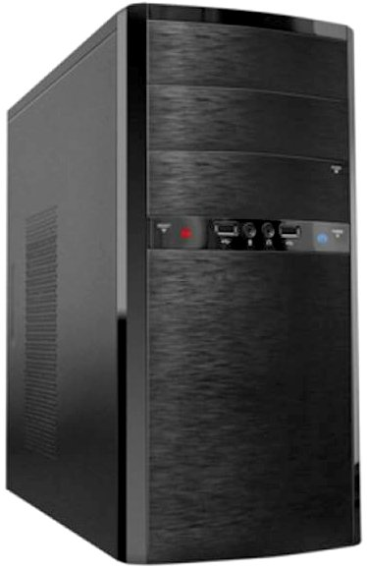

*Процессор*

AMD A4-Series A4-4000 OEM Soc FM2, 2-яд, 3ГГц, HD 7480D, 32 нм, 65 Вт - 23 $ / 1,5 тыс.р.

Кулер сокета FM2 - 3 $ / 0,2 тыс.р

*Материнская плата*

ASUS A68HM-K FM2+, AMD A68H, 2xDDR3, 7.1, 1 Гб/с, USB3.0, D-Sub, DVI – 46 $ / 3 тыс.р.

*Видеокарта*

[встроенная]

*Память 6 гб*

DIMM DDR3 (1600) 4Gb NCP - 23 $ / 1,5 тыс. р

DIMM DDR3 (1600) 2Gb NCP - 16 $ / 1 тыс. р

*Жесткийдиск*

1.0Tb Toshiba P300 HDWD110UZSVA, SATA 6Gb/s, 64 MB Cache, 7200 RPM – 46 $ / 3 тыс. р.

*Клавиатура*

Defender Element HB-520, PS/2 , Black (45520) Гарантия: 12СЦмес. - 3 $ / 0,1 тыс р

*Мышь*

Defender Optimum MB-160, 1000dpi, USB, черная – 2 $ / 0,1 тыс. р

*Аудиоколонки*

Defender SPK 22 черные, 2.0, 5 Вт – 2 $ / 0,1 тыс.р

Самый дешевый монитор 18,5”

Acer 19" EB192Qb

18.5", LED, 1366x768, 5 мс, 95°/60°, VGA, чёрный – 69 $ / 4 тыс. р

Рекомендуемая для установки система – Windows 8.1.

**Дополнительно:**

- Другой недорогой монитор побольше (21,5”) и почетче (FullHD)

Acer K222HQLb, 21.5", 1920x1080, 5ms, D-SUB Черный, 3 года гар. – 89 $ / 5,5 тыс. р

- Другой **квадратный** монитор

Acer 19" V196LBb IPS, LED, 1280x1024, 5 мс,178°/178°, VGA, чёрный **-** 100 $ / 9 тыс. р

- Привод компакт-дисков (CD, DVD – чтение и запись, нет BD)

LiteOn SATA iHAS122-04/14 Black – 12 $ / 0,8 тыс. р.

Картридер для чтения карт памяти (например из фотоаппарата)

Ginzzu GR-116B, пластик, черный ***Или*** [CBR CR 601 + USB2.0 port, Black, retail](https://www.forum3.ru/?cmd=show_tovar&code=91014)- 5 $ / 0,3 тыс. р.

- Носитель (USB) информации переносной

16Gb Smartbuy Glossy (SB16GBGS-B), USB2.0, Blue - 5 $ / 0,3 тыс. р.

- Самое дешевое МФУ (для сканирования и печати документов) [книги не сканирует!]

Canon PIXMA MG2540S – 30 $ / 2 тыс. р

- Свитч 1 гбит (для объединения от двух до пяти компьютеров в сеть) и кабель к нему

TP-Link TL-SG1005D, 5 портов Ethernet 10/100/1000 Мбит/сек - 16 $ / 1 тыс. р

ITK PC01-C5EUL-2M патч-корд, категория 5e UTP, LSZH, 3м (2 штуки) - 8 $ / 0,5 тыс. р

- Источник бесперебойного питания

Powercom WOW-500U – 46 $ / 3 тыс.р

= = = = = = = = = = = = = = = = = = = = = = = = = = = = = = = = = = = = = = = = = = = = = = = =

1. **Для простых задач (текст, интернет) не игровой для дома/офиса – 27,5** т.р.

(с монитором 21,5” – **33**  тыс.р.)

***Рекомендации: все указанное в предыдущем компьютере плюс просмотр кино FullHD (1920х1080)*** *(4к видео – неполноценно)****, офисная работа в базах данных малого объема, более высокая надежность работы (стабильность и уверенная работа в течение нескольких лет), некоторые старые и несложные игры на младших настройках, обработка RAW фотографий (по одной), одновременная работа нескольких приложений, прослушивание музыки в высоком качестве, просмотр блюрай дисков (фильмы, документы и прочее), работа с монитором высокого разрешения FullHD или с двумя мониторами***

Скорость обработки FullHD (25 к/с) видео – 30…60 кадров/сек. Количество ядер – 4.

Объем места: можно положить примерно 400 тыс фотографий (jpeg по 5 мб) или 1000 фильмов HD формата(по 2 гб)

*Корпус (внешние 4х 5", 1x 3,5')*

InWin EC-028 ATX 450W USB3.0 Black – 70 $ / 4,5 тыс. р

*Вентилятор для Корпуса*

92 mm, Exegate 9225M12S, Mirage 92x25S, 2000 об./мин., 3pin – 3 $ / 0,2 тыс. р

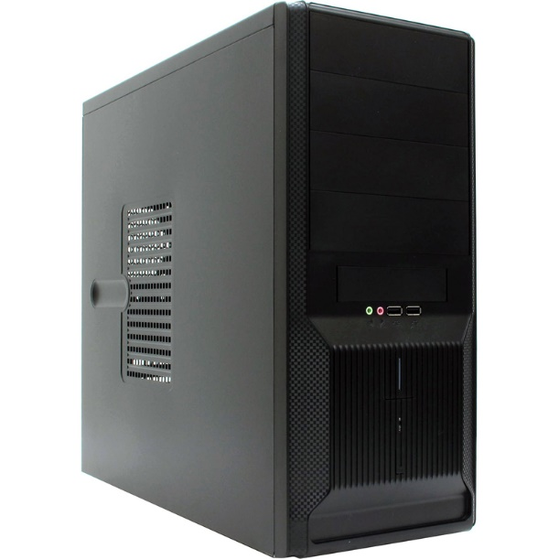

*Процессор*

AMD A10-9700 BOX AM4, 4-яд, 3500 МГц, Radeon R7, 28 нм, 65 Вт – 85 $ / 4,5 тыс. р

*Материнская плата*

GigaByte GA-A320M-S2H, Socket AM4, AMD A320, 2*DDR4, PCI-E, 4*SATA 6Gb/s, 1*M.2, ALC887 8ch, GLAN, USB3.1, D-SUB + DVI-D + HDMI, mATX – 62 $ / 4 тыс. р

*Видеокарта*

[встроенная в проц./матер.плату]

*Память (8 гб)*

8Gb DDR4 2400MHz Patriot (PSD48G240081H), 19200 Мб/с, CL17 – 62 $ / 4 тыс. р

*Жесткий диск*

2.0Tb Toshiba P300 HDWD120UZSVA SATA 6Gb/s, 64 MB Cache, 7200 – 69 $ / 4,5 тыс. р

*Привод компакт-дисков (CD, DVD – чтение и запись, BD чтение)*

ASUS SATA BC-12D2HT, Blu-Ray Combo, Black, OEM – 61 $ / 4 тыс. р

*Картридер для чтения карт памяти (например из фотоаппарата)*

CBR CR 601 + USB2.0 port, Black, retail– 5 $ / 0,3 тыс. р

*Клавиатура и мышь*

Sven Standard 300 Combo USB черный – 6 $ / 0,3 тыс. р

*Аудио колонки*

GeniusSW-2.1 370 Black – 16 $ / 1 тыс. р

Монитор 21,5”

ViewSonic VA2261-6, 21.5", 1920x1080 , 5ms, D-SUB + DVI-D, Black – 92 $ / 5,5 тыс. р

**Дополнительно:**

*Носитель информации переносной USB (рекомендуется, в сумму не включен)*

16Gb Smartbuy Glossy (SB16GBGS-B), USB2.0, Blue - 5 $ / 0,3 тыс. р.

- Другой **квадратный** монитор

Acer 19" V196LBb IPS, LED, 1280x1024, 5 мс,178°/178°, VGA, чёрный **-** 100 $ / 9 тыс. р

- Другой высококачественный монитор (побольше) 24”

Philips 24" 243V7QSB, 24", 1920x1080 (IPS), 5ms, D-SUB DVI-D, Bl – 123 $ / 8 тыс. Р

- Принтер (только для печати на бумагу)

[Canon PIXMA TS304](https://www.regard.ru/catalog/tovar278887.htm) – 46 $ / 3 тыс. р

- или МФУ (при необходимости сканирования и печати цветного фото и документов, печати на CD)

[Canon PIXMA TS8240](https://www.regard.ru/catalog/tovar301394.htm) – 184 $ / 12 тыс. р

- Переносной USB жесткий диск для хранения резервных копий (повышает надежность сохранения) и возможности обмена файлами большого объема вне дома

1.0Tb ADATA Durable HD650 (AHD650-1TU3-CRD), 2.5", USB3.0, Red – 61 $ / 4 тыс. р

- Свитч 1 гбит (для объединения от двух до пяти компьютеров в сеть) и кабель к нему

TP-Link TL-SG1005D, 5 портов Ethernet 10/100/1000 Мбит/сек - 16 $ / 1 тыс. р

ITK PC01-C5EUL-2M патч-корд, категория 5e UTP, LSZH, 3м (2 штуки) - 8 $ / 0,5 тыс. р

- Источник бесперебойного питания

[FSP DP850](https://www.regard.ru/catalog/tovar233670.htm) 850 ВА / 480 вт – 46 $ / 3 тыс. р

= = = = = = = = = = = = = = = = = = = = = = = = = = = = = = = = = = = = = = = = = = = = = = = =**3. Для всех домашних дел, кроме сложной видеообработки и тяжелых игр**

**(шутеров) – 47** тыс р

(с монитором 25” – 60 тыс.р.)

***Рекомендации: все указанное в предыдущем компьютере плюс игры – более высокие настройки, более высокая четкость, более быстрая обработка сразу нескольких фотографий, больше объем жесткого диска для фото, кино и музыки, запись информации для хранения на компакт диски повышенной емкости (блюрай), возможна простая работа с видео со смартфонов и планшетов (вырезать-вставить фрагменты) для посылки в Интернет или полная работа в пределах DVD (устаревший формат видео)***

Скорость обработки FullHD (25 к/с) видео – 80…120 кадров/сек. Количество потоков обработки – 8.

Простая видеообработка – это вырезать плохие кусочки видео, склеить разные кусочки видео.

Объем места: можно положить примерно 600 тысяч фото (jpeg по 5 мб) или 1500 фильмов HD формата (по 2 гб) или 300 фильмов FHD формата (по 10 гб)

*Корпус (внутренние для HDD 1х 2,5", 6x 3,5"; внешние 3х 5", 2x 3,5")(2x USB3)*

InWin EAR-035 U3 ATX 500W (black) – 76 $ / 5 тыс. р

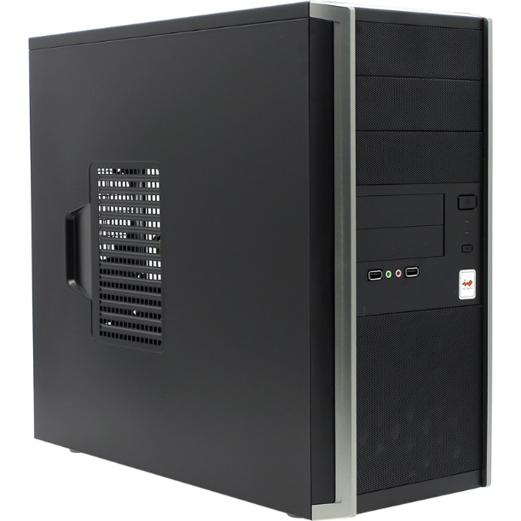

*Вентилятор для Корпуса*

120 mm | DeepCoolWindBlade 120 (BlueLED) (2 штуки) – 3 $ / 0,2 тыс. р

*Процессор и кулер*

AMD Ryzen 5 2500X AM4, 4-яд/8 потоков, 3600 МГц, 65 Вт – 146 $ / 8,5 тыс. р

DeepCool BETA 200ST, AM4, 1x92 мм, 2200 об/мин, алюминий + медь – 15 $ / 1 тыс. р

*Материнская плата*

ASRock B450M-HDV, AMD B450, 7.1, USB3.1, D-Sub, DVI, HDMI, mATX – 69 $ / 4 тыс. р

*Видеокарта*

GeForce GTX1050 MSI 2Gb PCI-E 3.0, 1354 МГц, 128бит, DVI, HDMI, DP – 138 $ / 9 тыс. р.

[Интерфейсы: DVI-D / Дисплей порт / HDMI ]

*Память (12 гб)*

8Gb DDR4 2666MHz Crucial 8192 Мб, DDR-4, 21300 Мб/с, CL19, 1.2 В – 46 $ / 3 тыс. р.

4Gb DDR4 2666MHz Crucial 4096 Мб, DDR-4, 21300 Мб/с, CL19, 1.2 В – 30 $ / 2 тыс. р

*Жесткий диск системный*

120Gb SSD Patriot Burst 2.5", SATA-III, 560 Мб/сек- 540 Мб/сек, TLC, 32 Мб - 23 $ / 1,5 тыс. р

*Жесткий диск для данных*

3.0Tb Toshiba P300 HDWD130UZSVA, SATA 6Gb/s, 64 MB Cache, 7200 RPM – 85 $ / 5,5 тыс. р

*Привод компакт-дисков (CD, DVD, BD - чтение и запись)*

LG SATA BH16NS60 Blu-Ray ReWriter, Black, OEM – 69 $ / 4,5 тыс. р

*Картридер для чтения карт памяти + Дополнительный порт USB2*

Acorp CRIP200B Black + USB 2.0 – 6 $ / 0,4 тыс. р

*Клавиатура и мышь*

SVEN Comfort 3300 Wireless – 15 $ / 1 тыс. р

*Аудиоколонки*

Sven SPS-609 Cherry 2х10 Вт, 70-18000 Гц – 31 $ / 2 тыс. р

*Носитель информации переносной USB* (быстрый на USB3, запись 45 МБ/с, чтение 90 МБ/с)

32Gb ADATA UV128 (AUV128-32G-RBE), USB3.0, черно-синяя – 6 $ / 0,4 тыс. р

Монитор высококачественный 25”

# iiYama ProLite XU2590HS-B1 25", 1920x1080 IPS, 5ms, D-SUB DVI-D HDMI, Sp – 185 $ / 12 тыс. р

Дополнительно**:**

Монитор (побольше и почетче 2,5к/QHD) 27”

AOC 27" Q27P1, IPS, LED, 2560x1440, 5 мс, 1000:1, VGA, DVI, HDMI, DP - 277 $ / 18 тыс. р

Монитор киноформата 21х9

LG 29WK600-W, 29", 2560x1080 (IPS), 5ms, 2*HDMI + DP, Spks, Черный - 246 $ / 16 тыс. р

- МФУ (при необходимости сканирования и печати цветного фото и документов, печати на CD)

Canon PIXMA TS8240 – 185 $ / 12 тыс. р.

- Черно-белый лазерный принтер

Samsung SL-M2020W (20 стр/мин) – 92 $ / 6 тыс. р.

- Переносной USB жесткий диск для резервного хранения и возможности обмена файлами большого объема вне дома

2Tb ADATA HV320 Blue (AHV320-2TU31-CBL), 2.5", USB 3.1, Синий - 85 $ / 5,5 тыс. р

- Свитч 1 гбит (для объединения от двух до пяти компьютеров в сеть) и кабель к нему

TP-Link TL-SG1005D, 5 портов Ethernet 10/100/1000 Мбит/сек - 16 $ / 1 тыс. р

ITK PC01-C5EUL-2M патч-корд, категория 5e UTP, LSZH, 3м (4 штуки) - 16 $ / 1 тыс. р

- Источник бесперебойного питания

Ippon Back Basic 1050 IEC, 1050 ВА / 600вт – 61 $ / 4 тыс. р

= = = = = = = = = = = = = = = = = = = = = = = = = = = = = = = = = = = = = = = = = = = = = = = =

**4. Компьютер для обработки фото, видео, сложной работы в офисе (1с, БД)**

– **88** тыс р. (плюс монитор 27” – **100** т.р.)

(или комфортный вариант с 2,5 k монитором киноформата 21х9 плюс МФУ – **119** т.р.)

***Рекомендации: все указанное для предыдущего компьютера плюс просмотр кино 4к (3840х2160), быстрая обработки видео высокой четкости FullHD (обработка 4к – не быстро, для 4к лучше избрать вариант 5 или 6) и множественная профессиональная работа с фотографиями, выскокачественные аудиоколонки для кино 5.1, дублирование информации (для надежности хранения) на двух жестких дисках сразу, ускоренный старт всех программ, работа с серьезными базами данных высокой сложности***

Скорость обработки FullHD (25 к/с) видео – 140…200 кадров/сек. Скорость обработки UltraHD (4k, 25 к/с) видео – 30…50 кадров/сек. Количество потоков обработки – 16

Объем места: можно положить около 400 тысяч хороших фото (jpeg по 10 мб) или 400 фильмов FHD формата (по 10 гб)

*Корпус (внутренние для HDD 2х 2,5", 5x 3,5"; внешние 3х 5", 1x 3,5") (2х USB2, 2x USB3)*

# Zalman Z9 U3 Black, безБП – 69 $ / 4,5 тыс. р ([Гипер Трейд](https://market-click2.yandex.ru/redir/GAkkM7lQwz62j9BQ6_qgZiFO9ddTc5hfZRLMBSD0ALgqUd-vJfRqGa8sc2W6Sl7E9WBzOWBLSFKLUVXHCDCI6Mrx9eyKh4VxqUJiXT5d2u3V73u82NsDY7cori3GMA25kGmBW1dXOnC4QG2MWUNOK0e1qXYoG963vxo00-LdtL1FwPjrInegIpJ98jROHuDwERGnRZ7caMM-hS2N_5-Enkde3f_6jF73U6oJtb1G5t9q00BV-obvig08HlfLgQvWR0pBUPbrUjbqbtcsQPizjfvxVZGVYWUVis2JV55ihkhW8Vz65jXBwaED5FuWC54-rmXHzZ8vc8wl7OvD194YbWjSTnmTUFFKrR6AGyliok964EuMFHLxmeHQbisf87W69wcLaUz4ZbLI6pHDx0u-o5aNbHUeYNlUGLzCQqSD0ySSIXJ-ZBbdaDa4w1sqIYwYlcJdeX0pBPFCNsx4AdASrp27kmH8sY4sAd00sEg_Kvi4EBWRHnkMShJMa4_yUIlvP6Ohh9GOqPWsXTaC-TwwGP_4TquBGQ1KHLZEDKA1NF_64JBPlPX-xoZsUzIMxFk3unk1YsVzzgM8EZKdqg8HTfuQ75LtKzDgroOw3ZxM8UmAXroHVLUyrnxWAHKbtk2N1y0t0qtRQjLNkf9gQrgzIpPBq_q_KeK67Xh5O__dQSx62ZRLHLrHWt_UPK5I4rsCre3ClXE7dBx99b77oWV8WEuMn7JQ9Ju7GbcHmtpo5LPpU9Xu42qfkqhpy2q0ejaWVlu1XUQcmcZY6cBjgcV53jMJnKA_VpK8cqtKD4r4bRqU4BwkLR1jR6ExWRBJqR7c05oQ4cvSczSt7He5Jb3WOHZ_OV0zzfyc9s71l6tPJcEN4qZufLkkXckUDgv9MWx6CzfGigeFVLyQ3NckSf6zmXI0GL4HxcExnrTNskvRwuiBgSHqjDkoIj6HFChkNZl300mTkYms3Cs-qvT8DyAnXAsWQp3E8ff73wnPgR6ivyDM0Kiejy1xizEZ6CSKDUxKakQ7hB2m9DheVJ2lsSg4IXmg5Zea2b5IN0nMYG-w1L2IpmRoQ59re5NpS_9GEMgV47w9j3AAUuN01oNMfStYmrS8838nLp1fnH0vm77BwY4dX-Yhm15VQchcgo15AwkaxbXINssgvGlqoHVB1nmH5A,,?data=QVyKqSPyGQwNvdoowNEPjaTGVs0L-wXqKqIUITHn7oadNm8PBd2rkwo3aDJglk5qD_8SwsMEf9UDvM79u7WU7sLWjXpOowd0SBx5Lw6Z1ZwZRqJwoLAEDe07wchM6knxQHVlgqomwA59HuA9UaoItqN8mIBE02WQvlp9E3gQr_AnPp-ZXJiVeIAVDYQvRduIOMLcm4bCklOagDgx0hiL4jdU1Eq6JlSQABmDI00nu3VQaNJOfIvoRHtaVtDitkefunVJzpfM73huicl5fhi9XJYBKqkxHi7OR4_EM1_vzIf7azB2iOkDm2Y5ZI6Zf6RxITAcUyCCiXTysQednU6ksk-QKIabhPm9QPuh1BpN5tdaswR4PhL463uqXtSoNSQV2zBdewCpeOvoH_v8N-esp7RdotDEN1zOVpxPKMuIH9KXGUQ2aJajtmKQImG_ciFpmRRd8WhWRBvkefSyv3tbD-uTKDvLP1buivwEl9IgsgY-Nw4XfQTDQ9wjhcJzOZwgrpsb7iQWUbDN2AaU4LLUcfL6_Xhhx3ed&b64e=1&sign=babe179f062c47b9a1fbe16a5060b4c0&keyno=1&track=) [*https://ht-comp.ru*](https://ht-comp.ru))

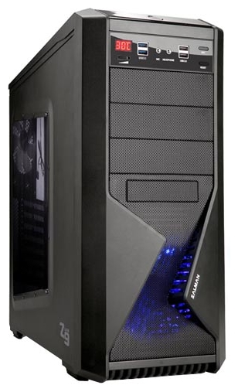

*Блок питания корпуса*

Zalman ZM600-TX, 600W, ATX12V v2.3, APFC, 14cm Fan, 80+, Retail – 61 $ / 4 тыс. р

*Процессор, кулер*

AMD Ryzen 7 2700X BOX AM4, 8-яд, 3700 МГц, 12 нм, 105 Вт – 400 $ / 26 тыс. р

*Материнская плата (два гнезда, 4 порта USB3 на плате)*

# ASUS TUF B450-PRO GAMING, AM4, 4xDDR-4, USB3.1, DVI, HDMI, ATX – 138 $ / 9 тыс. р

*Видеокарта*

GeForce GTX1050 Ti ASUS 1290 МГц, 4 Гб 7008 МГц, DVI, HDMI, DP, 75 вт – 185 $ / 12 тыс. р

[Интерфейсы: ДуалDVI-D / Дисплей порт / HDMI ]

*Память (16 гб)*

8Gb DDR4 2933MHz Kingston HyperX Fury, 23466 Мб/с, CL17, 1.2 В (2 шт) - 140 $ / 8 тыс.

*Жесткий диск для системы и временных файлов видеоредактора скоростной*

M.2, 256Gb SSD Transcend MTE110, PCI-E x4, 1800-1500 Мб/сек, TLC 22x80 – 46 $ / 3 тыс. р

*Жесткий диск (рекомендуется создать софт-RAID-зеркало на 2 тб для исходников)*

3.0Tb Toshiba P300 HDWD130UZSVA, SATA 6Gb/s, 64 MB Cache (2 шт) – 154 $ / 10 тыс. р

*Привод компакт-дисков (CD, DVD, BD до 4-слойных - чтение и запись)*

LG SATA BH16NS60 Blu-Ray ReWriter, Black, OEM – 69 $ / 4,5 тыс. р

*Клавиатура и мышь*

SVEN Comfort 3300 Wireless – 15 $ / 1 тыс. р

*Картридер скоростной для чтения карт памяти + Дополнительный порт USB3*

Ginzzu "GR-166UB" USB3, в 3.5" + порт USB3, SDXC и др. - 15 $ / 1 тыс. р

*Аудио колонки*

Defender Hollywood 35 , 5.1, черные, 5Wх5 + 20W, MDF, 50-20000 Гц, ДУ – 61 $ / 4 тыс. р

Носитель памяти скоростной

64 Gb ADATA UV128, USB3.0 (в порту USB3 зап. 45 Мб/с, чтение 90 мБ/с) – 15 $ / 1 тыс. р

Монитор 27”

ASUS 27" VZ279HE, IPS, LED, 1920x1080, 5 мс, 75 Гц, VGA, 2xHDMI, чёр - 184 $ / 12 тыс. р

Монитор 2,5к (WQHD) киноформат 21х9 34”

LG 34WK500-P, 34", 2560x1080 (IPS), 5ms, 2*HDMI, Черный – 338 $ / 22 тыс. р

**Дополнительно:**

Монитор побольше 2,5к (QHD) 31,5”

AOC 31,5" Q3279VWFD8, IPS, 2560x1440, 5мс, 75Гц, FS, VGA, DVI, HDMI, DP – 262 $ / 17 тыс. р

Монитор высококачественный 4к 31,5”, на замену обычного

AOC U3277FWQ, 31.5", 3840x2160 MVA, 4ms, D-SUB DVI-D HDMI DP, Skps - 462 $ / 28 тыс. р

Телевизор **3D** 55” (FullHD) или 42”

# LG 55EG910V (пассивное 3D) *или* LG 42LF652V - 923 $ / 60 тыс р. (или 40 тыс р)

- МФУ (при необходимости сканирования и печати документов, печати на CD)

Canon PIXMA TS8240 – 185 $ / 12 тыс. р

**-** Второй привод DVD (нужен, если часто воспроизводятся старые диски, возможно поцарапанные, чтобы не испортить

более дорогой пишущий привод, а также для проверки записанного диска)

LiteOn SATA iHAS122-04/14 Black, OEM **–** 15 $ / 1 тыс. р

- Черно-белый лазерный принтер *или* скоростной двусторонний лазерный принтер

Samsung SL-M2020W (20 стр/мин) – 92 $ / 6 тыс. р

Samsung SL-M4020ND (40 стр/мин) – 216 $ / 14 тыс. р

- Переносной USB жесткий диск для резервного хранения и возможности обмена файлами большого

объема вне дома

3.0Tb 3Tb Toshiba Canvio Basics Black USB3.0 – 108 $ / 7 тыс. р

- Свитч 1 гбит (для объединения от двух до пяти компьютеров в сеть) и кабель к нему

TP-Link TL-SG1005D, 5 портов Ethernet 10/100/1000 Мбит/сек - 16 $ / 1 тыс. р

ITK PC01-C5EUL-2M патч-корд, категория 5e UTP, LSZH, 3м (4 штуки) - 16 $ / 1 тыс. р

- Источник бесперебойного питания

RPT-1500AP (Raptor) (900 вт) 6 розеток (время поддержки нагрузки 300 ватт – 8 минут) – 131 $ / 8,5 тыс. р

= = = = = = = = = = = = = = = = = = = = = = = = = = = = = = = = = = = = = = = = = = = = = = = =**5. Игровой мощный компьютер – 255** тыс р. (для игp 4к - **309** тыс р.)

**300** тыс р. с монитором 35” 21х9 закругленным

Плюс 3D телевизор 55” – **400 тыс** руб

***Рекомендации: все указанное для предыдущего компьютера плюс самые требовательные высококачественные игры, обработка видео высокой четкости, возможность записывать действия на мониторе в качестве видеофайла, возможность многопоточного редактирования нового формата кино и видео – 4к, майнинг криптовалюты***

Скорость обработки FullHD (25 к/с) видео – 200…300 кадров/сек. Скорость обработки UltraHD (4k, 25 к/с) видео – 40…60 кадров/сек. Количество ядер/потоков обработки – 12/24

Объем места: можно положить примерно 600 тысяч хороших фото (jpeg по 10 мб) или 600 фильмов FHD формата (по 10 гб) или 60 фильмов 4к формата (по 100 гб)

*Корпус (внутренние для HDD 4x 3,5", 2х 2,5”; внешние 2х 5", 1x 3,5") (спереди 2x USB3)*

GameMax G529 (белый или черный) – 62 $ / 4 тыс. р

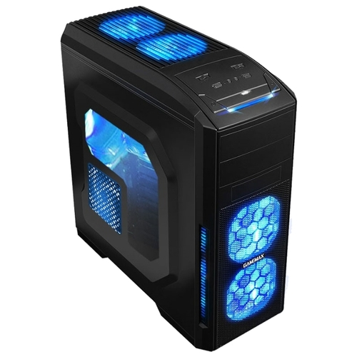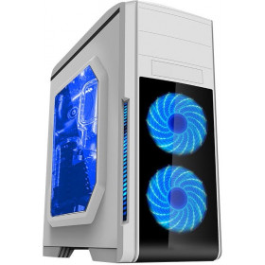

*Блок питания*

Corsair RM Series RM850x, модульный, 850 Вт, 80+ Gold – 169 $ / 11 тыс. р

В варианте для майнинга:

1200W FSP FSP1200-50AAG, 1200 Вт, активный PFC, 135x135 мм, 80 PLUS Gold – 246 $ / 16 тыс. р

*Процессор и кулер*

AMD Ryzen Threadripper 2920X BOX (без кулера) – 692 $ / 45 тыс.

Noctua NH-U12S TR4-SP3 - 92 $ / 6 тыс. р

*Материнская плата*

ASRock Fatal1ty X399 Prof Gaming TR4, AMD X399, 8xDDR-4, 7.1CH, 2x1000 Мбит/с, Wi-Fi, Bt, USB3.1, USB 3.1 Type-C, ATX, Retail – 477 $ / 31 тыс. р

*Видеокарта*

GeForce GTX1070 Gigabyte WF 2X PCI-E 8 гб, 256 бит, DVI, HDMI, 3xDP (для FullHD) - 400 $ / 26 тыс. р

*или* GeForce RTX2080 Ti Gigabyte PCI-E 3.0, 1620 МГц, 11 Гб GDDR6 14 ГГц, 352 бит, HDMI, 3xDisplayPort,

USB Type-C (для игр на мониторе 4к) - 1430 $ / 80 тыс. р

***В варианте для майнинга вместо одной видеокарты используются четыре (х4=320 тыс р)***

*Память (32 гб)*

16Gb DDR4 3466MHz Corsair Vengeance RGB PRO (2x8Gb KIT), 27700 Мб/с, CL16-18-18-36,

1.35 В (2 комплекта) – 538 $ / 35 тыс. р

*Жесткий диск системный / для игр*

M.2, 500Gb SSD Samsung 970 EVO Series PCI-E x4, 3400-2300 Мб/сек, TLC – 83 $ / 10 тыс. р

*Жесткий диск*

4Tb SATA-III Western Digital Blue, 3.5", SATA-III, 5400, 64 Мб (хранение игр) - 108 $ / 7 тыс. р

4Tb SATA-III Toshiba X300, 3.5", SATA-III, 7200, кэш - 128 Мб – 123 $ / 8 тыс. р

*Привод для компакт-дисков, в т.ч. архивных (CD, DVD M-DISC, BD до 4-сл. - чтение и запись)*

LG SATA BH16NS60 Blu-Ray ReWriter, Black, OEM – 69 $ / 4,5 тыс. р

*Реобас*

GELID Solutions SpeedTouch 6 (5,25) – 46 $ / 3 тыс. р

*Кард-ридер скоростной (USB3)*

Ginzzu "GR-166UB" USB3, в 3.5" + порт USB3.0, SDXC и др. - 14 $ / 1 тыс. р

*Игровая Клавиатура*

A4 Tech Bloody B314 – 46 $ / 3 тыс. р

*или* Logitech Orion Spark G910 - 108 $ / 7 тыс. р

*Игровая мышь*

Красный Дракон 8 кнопок Redragon Mirage черный - 23 $ / 1,5 тыс. р

*Манипулятор игровой*

Logitech X52 H.O.T.A.S. 138 $ / 9 тыс. р

*Руль игровой*

ThrustMaster TMX Force Feedback – 215 $ / 14 тыс. р

*Аудиоколонки*

Edifier S550 Encore, 5.1, 60Wх5 +240W, пульт ДУ – 507 $ / 33 тыс. р

*Коврик для мыши*

Коврик Thermaltake Mouse Pad eSPORTS Pyrrhus L – 28 $ / 1 тыс. р

*Носитель информации переносной*

128 Gb ADATA UV128, USB3.0 (в порту USB3 зап. 45 Мб/с, чтение 90 мБ/с) ) - 31 $ / 2 тыс. р

*или сверхскоростной*

128Gb SanDisk Extreme Pro, USB 3.1, скорость чтения/записи: 420/380 Мб/с – 46 $ / 3 тыс. р

Монитор выскококачественный 35” 21х9 закругленный (для кино/игр)

BenQEX3501R 35", 3440x1440(VA), 4ms, 2*HDMI, DP, USBType-C, изогнут - 738 $ / 45 тыс. р

Плюс телевизор 3D (пассивная технология, полное FullHD 3D) 4К 55” или 65”

Телевизор LG 55/65UF860V – 1538 или 2462 $ / 100 000 руб или160 000 руб.

**Дополнительно:**

Или Монитор для игр и фото 2,5k 32” (такой же по высоте, короче по ширине слева-направо)

LG 32GK850F-B, 31.5", 2560x1440 (VA), 5ms, 2*HDMI + DP, HAS, Чер мат – 477 $ / 31 тыс. р

Дополнительный (контрольный) монитор 32” 16х9 4к (UHD) (если нужна работа именно с 4к)

BENQ PD3200U 32", 3840x2160 (IPS), 4ms, DVI-D HDMI DP, HAS USB 3.0 – 738 $ / 48 тыс. р

Дополнительный (контрольный) монитор 42” 16х9 4к

LG 43UD79-B, 42.5", 3840x2160 (IPS), 8ms, 4*HDMI, DP, USB-С 3.1 (видео) – 738 $ / 48 тыс. р

Шлем виртуальной реальности

**Oculus Rift -** 553 $ / 36 тыс. Р

3D шлем

### Sony HMZ-T3 3D-очки - 1231 $ / 80 тыс. р

- МФУ (при необходимости сканирования и печати документов, печати на CD)

Canon PIXMA TS8240 – 185 $ / 12 тыс. р

- Черно-белый скоростной двусторонний лазерный принтер

Samsung SL-M4020ND (40 стр/мин) – 216 $ / 14 тыс. р

- Переносной USB жесткий диск для хранения резервной копии и обмена файлами большого объема вне дома

4Tb Western Digital Elements Portable Black, 2.5", USB 3.0– 155 $ / 7,5 тыс. р

- Источник бесперебойного питания (без майнинга)

RPT-1500AP (Raptor) (900 вт) 6 розеток (время поддержки нагрузки 300 ватт – 8 минут) – 131 $ / 8,5 тыс. р

- Свитч 1 Гбит (для объединения от 2 до 8 компьютеров в сеть) и кабель к нему

D-Link DGS-1008A, 8 портов Ethernet 10/100/1000 Мбит/сек - 23 $ / 1,5 тыс. р

ITK PC01-C5EUL-2M патч-корд, категория 5e UTP, LSZH, 3м (6 штук) - 23 $ / 1,5 тыс. р

- Источник бесперебойного питания (для майнинга)

# Powerman Online 3000 Plus с двойным преобр, 3000 ВА / 2400 Вт, Smart - 338 $ / 22 тыс. р

= = = = = = = = = = = = = = = = = = = = = = = = = = = = = = = = = = = = = = = = = = = = = = = =

**6. Рендер станция для обработки тяжелого видео 4к с многими дорожками (многокамерная съемка), сложной работы в офисе (1с, БД, 3DMax)**

– **382** тыс р. (плюс монитор 4к – **417** т.р.)

(или монитор 4к киноформат 21х9 38” – **462** т.р.)

Плюс 3D 4К телевизор 75” – **594 тыс** руб

***Рекомендации: все указанное для предыдущего компьютера плюс просмотр кино 8к (7680х4320), создание зеркального хранилища информации, работа в качестве домашнего сервера – хранилища информации или работы в интернете в качестве сервера, увеличенный объем скоростного системного диска, увеличенный объем оперативной памяти, оптимальная (ускоренная) работа с видео 4к и 8к, включая несколько видеодорожек 4к при многокамерной съемке, создание многомерных объектов в студии 3D MAX***

Скорость обработки FullHD (25 к/с) видео – 300…400 кадров/сек. Скорость обработки UltraHD (4k, 25 к/с) видео – 60…80 кадров/сек. Количество потоков обработки – 32.

Объем места: можно положить примерно 1400 тысяч хороших фотографий (jpeg по 10 мб) или 1400 фильмов FHD формата (по 10 гб) или 140 фильмов 4к формата (по 100 гб)

*Корпус ("биг", то есть огромная башня, отличная вентиляция - 4 вент. 22 см, неслышных)*

# Cooler Master HAF X (или CM 690 III) без БП *(внутр.для HDD 5x 3,5"; внешние 6х 5") (2х USB2, 2x USB3)* – 184 $ / 12 тыс. р

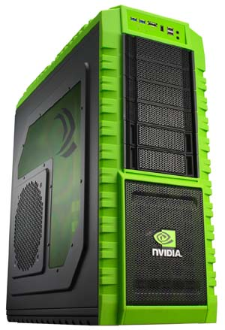

*Блок питания корпуса*

[850WCorsairRM850x,](https://www.regard.ru/catalog/tovar210578.htm)  850 Вт, АPFC, 135 мм, 80 PLUS Gold, отстег.кабели – 157 $ / 11 тыс. р

*Процессор и кулер*

AMD Ryzen Threadripper 2950X BOX (без кулера), TR4, 16-яд, 180 Вт – 953 $ / 62 тыс. р

Noctua NH-U14S TR4-SP3 - 92 $ / 6 тыс. р

*Материнская плата*

ASRock Fatal1ty X399 ProGaming TR4, X399, 8xDDR-4, 7.1CH, 10 Гб/с, Wi-Fi, Bt, ATX - 462 $ / 30 тыс. p

*Видеокарта*

GeForce GTX1070 Gigabyte WindForce 2X PCI-E 8 гб, 256 бит, DVI, HDMI, 3xDisplayPort - 400 $ / 26 тыс. р

*Память (64 гб – в 4 каналах по 16 гб)*

32Gb DDR4 3466MHz Kingston HyperX Fury (2x16Gb) CL19, 1.2 В (2 компл) – 508 $ / 33 тыс. р

*Жесткий диск для системы и временных файлов сверх скоростной*

M.2 1Tb SSD Samsung 970 PRO PCI-E 4x, 3500- 2700 Мб/сек, MLC - 384 $ / 25 тыс. р

*Жесткий диск для видео файлов для обработки скоростной*

2Tb SSD Micron 1100, 2.5", SATA-III, 530-500 Мб/сек, TLC – 215 $ / 17 тыс. р

*Жесткий диск (RAID зеркальный - сверхнадежный для хранения исходников видео)*

8Tb SATA-III Toshiba Enterprise 3.5", SATA-III, 7200, 128 Мб (2 шт) – 462 $ / 30 тыс. р

*Жесткие диски*

6.0 Tb Toshiba 3.5", SATA-III, 7200 об/м, 128 Мб (2 шт) – 338 $ / 22 тыс. р

*Привод компакт-дисков (CD, DVD, BD до 4-слойных - чтение и запись) и диски 50 гб*

LG SATA BH16NS60 Blu-Ray ReWriter, Black, OEM – 69 $ / 4,5 тыс. р

ASUS SATA BC-12D2HT, Blu-Ray Combo, Black, OEM – 61 $ / 4 тыс. р

Диск BD-R Verbatim 50Gb 6x Dual Layer (25 шт.) **Printablе** (для печати принтером) (10 шт) – 77 $ / 5 тыс. р

*Реобас*

Stw 5043 - 30 $ / 2 тыс. р

*Клавиатура и мышь*

Logitech Wireless Combo MK850 Performance - 92 $ / 6 тыс. р

*Кард-ридер скоростной (USB3)*

Ginzzu "GR-166UB" USB3 передняя панель 3.5" + порт USB3.0, SDXC и др. - 14 $ / 1 тыс. р

# Адаптер 3.5" - 5.25" Espada EHD-BR355SS box (девайс 3,5" в гнездо 5,25") - 5 $ / 0,3 тыс. р.

*Аудиоколонки*

Logitech Z906 Black 5.1, 500 Вт, Dolby Digital, DTS, пультДУ – 508 $ / 33 тыс. р

*Носитель информации переносной - ДЛЯ МЕЛКИХ ФАЙЛОВ*

128Gb SanDisk Extreme Pro, USB 3.1, скорость: 420/380 Мб/с – 46 $ / 3 тыс. р

*Переносной USB жесткий диск для резервного хранения (бэкапа)*

5.0Tb Seagate Backup Plus 2.5" USB3.0, Black – 138 $ / 9 тыс. р

*Переносной USB скоростной (макс450/300 МБ/с) диск для обмена файлами большого объема вне дома*

1TB Samsung Portable **SSD** T5 1,8" USB 3.1 Type-C, вес 51 г - 320 $ / 18 тыс. р

*Источник бесперебойного питания*

RPT-2000AP (series Raptor) (1200 ВАТТ) (блок [до 900 вт] + неск. мониторов [до 300 вт]) – 154 $ / 10 тыс. р

*МФУ (печать документов, печать на принтабельные компакт-диски*

Canon PIXMA TS8240 – 185 $ / 12 тыс. р

Монитор 4к изогнутый

Philips 40" BDM4037UW, VA, LED, 3840x2160, 4 мс,VGA, 2xHDMI, 2xDP - 538 $ / 35 тыс. р

Монитор 4к киноформат 21х9 изогнутый 37,5”

DELL U3818DW 37.5", изогнутый, TFT IPS, 3840x1600, HDMI, DisplayPort - 1231 $ / 80 тыс. р

Фото монитор (10 бит) высококачественный 4к 31,5”

BenQ 32" PD3200U, IPS, LED, 3840x2160 (4K UHD), 4 мс, 2xHDMI, DispPort **-** 800 $ / 52 тыс. р

**Дополнительно:**

Телевизор 4k 3D (пассивнoe 3D), проекторы и экраны

LG 75UH855V- 2031 $ / 132 тыс. р

Проектор 4к Viewsonic PX747-**4K – 1661 $ / 108 тыс р**

Проектор BenQ W2000, DLP, 1920x1080, 2000 ANSI, 15000:1, 29db, 2*HDMI, **3D** - 1153 $ / 75 тыс. р

Экран Cactus 206x274см Wallscreen CS-PSW-206x274 4:3 2D настенно-потолоч - 61 $ / 4 тыс. р

*или* Экран на штативе ScreenMedia Apollo 153x203 (SAM-4303) 2D - 70 $ / 5 тыс. р

*или экран для 3D* Lumien Eco Picture (1:1) 160х160 см Matte White LEP-100105 - 61 $ / 4 тыс. р

Видеокамера 4к высококачественная со стабилизацией и приближением до 30х раз

Sony FDR-AX53 – 1000 $ / 65 тыс. р

- Свитч 1 Гбит (для объединения от 2 до 8 компьютеров в сеть)

D-Link DGS-1008A, 8 портов Ethernet 10/100/1000 Мбит/сек - 23 $ / 1,5 тыс. р

ITK PC01-C5EUL-2M патч-корд, категория 5e UTP, LSZH, 3м (8 штук) - 30 $ / 2 тыс. р

- Скоростной черно-белый лазерный принтер (для массовой печати черно/б документов)

Samsung SL-M4020ND (40 стр/мин) – 216 $ / 14 тыс. р

Приложение: можно ознакомиться с историей цен и компьютерных рекомендаций

1. *Старый список* [*(прайсы за январь 2018)*](http://humanclub.ru/komp/2018/KompRekomend.htm)
2. *Старый список* [*(прайсы за 2014 год – до скачка курса доллара)*](http://humanclub.ru/komp/2014/Index1.htm)
3. *Старый список* [*(прайсы за январь 2008)*](http://humanclub.ru/komp/2008_01/Index1.HTML)

Скачать рекомендации в виде файла ворда 2010 (*docx) (можно распечатать на принтере):

[Компьютерные рекомендации](http://humanclub.ru/komp/2019-2/KompRekom2019-2.docx)

Скачать данные рекомендации в виде файла ворда 2000 (*doc) (старый вариант ворда):

[Компьютерные рекомендации](http://humanclub.ru/komp/2019-2/KompRekom2019-2.doc)